# Metodologia resumida

A metodologia proposta para identificar os sítios resilientes às mudanças climáticas (Anderson et al. 2014, 2016a, Anderson et al. 2016b, e Anderson et al. 2023) envolve o mapeamento da **heterogeneidade da paisagem** e a **conectividade local**, que posteriomente, compõem a resiliência da paisagem. Os sítios com maior resiliência, possuem alto potencial de abrigar a biodiversidade num cenário de mudanças climáticas e estão conectados entre si (Anderson et al. 2014), permitindo a migração da biodiversidade para essas localidades.

|  |
| --- |
| Figura 1 - Fluxograma da análise de resiliência da paisagem. |

## Resiliência

A segunda etapa consiste nas estimativas de resiliência dos sítios. Para estimar a resiliência de um sítio, é necessário estimar a **heterogeneidade da paisagem** e a **conectividade local** para cada célula de 90 m. O resultado dessas análises é combinado para então estimar o valor de resiliência para cada local.

### heterogeneidade da paisagem

A heterogeneidade da paisagem está relacionada à variedade de microclimas em um determinado local. A análise de heterogeneidade da paisagem resume informações relacionadas à (a) variedade de *landforms*, (b) amplitude altitudinal, (c) índice de áreas úmidas (*wetlands*) e (d) diversidade de solos.

#### Variedade de *landforms*

A variedade de *landforms* diz respeito à variedade das formas do relevo criados pela topografia. Sua avaliação é baseada em um modelo de *landforms*, derivado de um modelo digital de elevação (DEM) com resolução de 90 m, que classifica a superfície em diversas categorias, como por exemplo:

* precipícios e áreas íngremes (*cliff e steep slope*)
* topos de montanha e divisores de águas (*summit/ridge-top*)
* vertentes norte e sul, que determinam se uma vertente é quente ou fria, especialmente em latitudes maiores, (*warm/cool side slope*)
* colinas (*flat hill top* e *gentle slope hilltop*)
* áreas planas de terras baixas (*dry flat*), entre outros.

A classificação de *landforms* é baseada na em índices de **inclinação do relevo**, **orientação da vertente**, **posição topográfica** e **acúmulo de umidade**(*slope*, *aspect*, *land position* e *moisture accumulation*), que correspondem aos locais com diferenças em umidade, radiação e deposição. A variedade de *landforms* é calculada como a quantidade de *landforms* dentro de uma área circular, de 450 metros de raio, no entorno de cada célula de 90 m.

#### Amplitude altitudinal

A amplitude altitudinal é determinada a partir do DEM, calculando a amplitude em uma área circular, de 450 m de raio, no entorno de cada célula de 90 m. A amplitude altitudinal considerada no estudo corresponde ao componente não correlacionado com a diversidade de *landforms* (os resíduos de uma regressão linear simples (*Ordinary Linear Squares*)).

#### Índice de áreas úmidas

Para áreas planas, nas quais a variedade de *landforms* e a amplitude altitudinal não permitem discriminar a variação microclimática, a densidade e quantidade de áreas úmidas captura a variação microclimática. A densidade e quantidade de áreas úmidas é resumido no índice de áreas úmidas, que é obtido pela média das densidade de aŕeas úmidas dentro de áreas circulares de 450 metros de raio (escala local) e 1170 metros de raio (escala regional), em cada célula de 90 m. Essa densidade é combinada com a quantidade de áreas úmidas (*wetland patchiness*) em áreas circular de 1170 metros de raio, formando o índice de áreas úmidas.

#### Diversidade de solo

Por fim, em locais com baixa variação de *landforms*, amplitude de elevação e presença de áreas úmidas, a diversidade de solo é usada para identificar variações na paisagem que possam sustentar a variação da biodiversidade.

A combinação dos índices de variedade de *landforms*, amplitude altitudinal, índice de áreas úmidas e diversidade de solos gera a **heterogeneidade da paisagem**. Esse índice pondera a variedade de *landforms* com peso maior, sendo ela o dobro do peso das demais variáveis.

### Conectividade local

A conectividade local representa o grau de permeabilidade das matrizes da paisagem (ou reciprocamente o grau de resistência) em torno de cada célula avaliada. A partir de um mapa de uso e cobertura do solo, incluindo a presença de infraestruturas energéticas e de transporte, foi atribuido pesos de resistência de movimento para cada categoria de uso do solo, nos quais áreas naturais apresentam o valor mínimo, e áreas com intervenção antrópica intensa (áreas urbanas), o valor máximo.

As categorias principais de componentes da paisagem foram definidas como:

* áreas naturais (florestas, banhados, campos, etc.),
* áreas agrícolas ou modificadas (incluindo áreas improdutivas não-naturais)
* áreas urbanizadas (de baixa ou alta intensidade).

A conectividade local é a média ponderada das resistências dentro uma vizinhança quadrada de ~2070 m, sendo os pesos um decaimento linear pela distância da célula focal.

### Dados padronizados (*Z*-*scores*)

Antes de calcularmos a resiliência da paisagem, as variáveis (variedade de *landforms*, amplitude de elevação, índice de áreas úmidas, diversidade de solos e conectividade local) são convertidas para valores de Z (*Z-scores*), assumindo as médias e desvios padrões dentro de janelas móveis de 200 pixels de raio. Isso garante a inclusão de condições físicas e ambientais distintas e permite capturar variações locais na composição da biota associada. Posteriomente, os valores de Z são combinados em heterogeneidade da paisagem.

### Resiliência: combinando heterogeneidade da paisagem e conectividade local

Finalmente, a **resiliência da paisagem** é definida como asobreposição dos mapas de heterogeneidade e conectividade local baseada no histograma de distribuição dos valores dessas métricas. Dessa forma, podemos criar um mapa bivariado da resiliência da paisagem, que tem como objetivo mostrar as áreas onde os resultados das duas métricas se sobrepõem ou divergem, baseado na escala de cor que escolhemos destacando regiões que merecem atenção especial em termos de conservação e manejo, identificando áreas onde a conectividade local e a heterogeneidade da paisagem são mais importantes para a resiliência da paisagem.

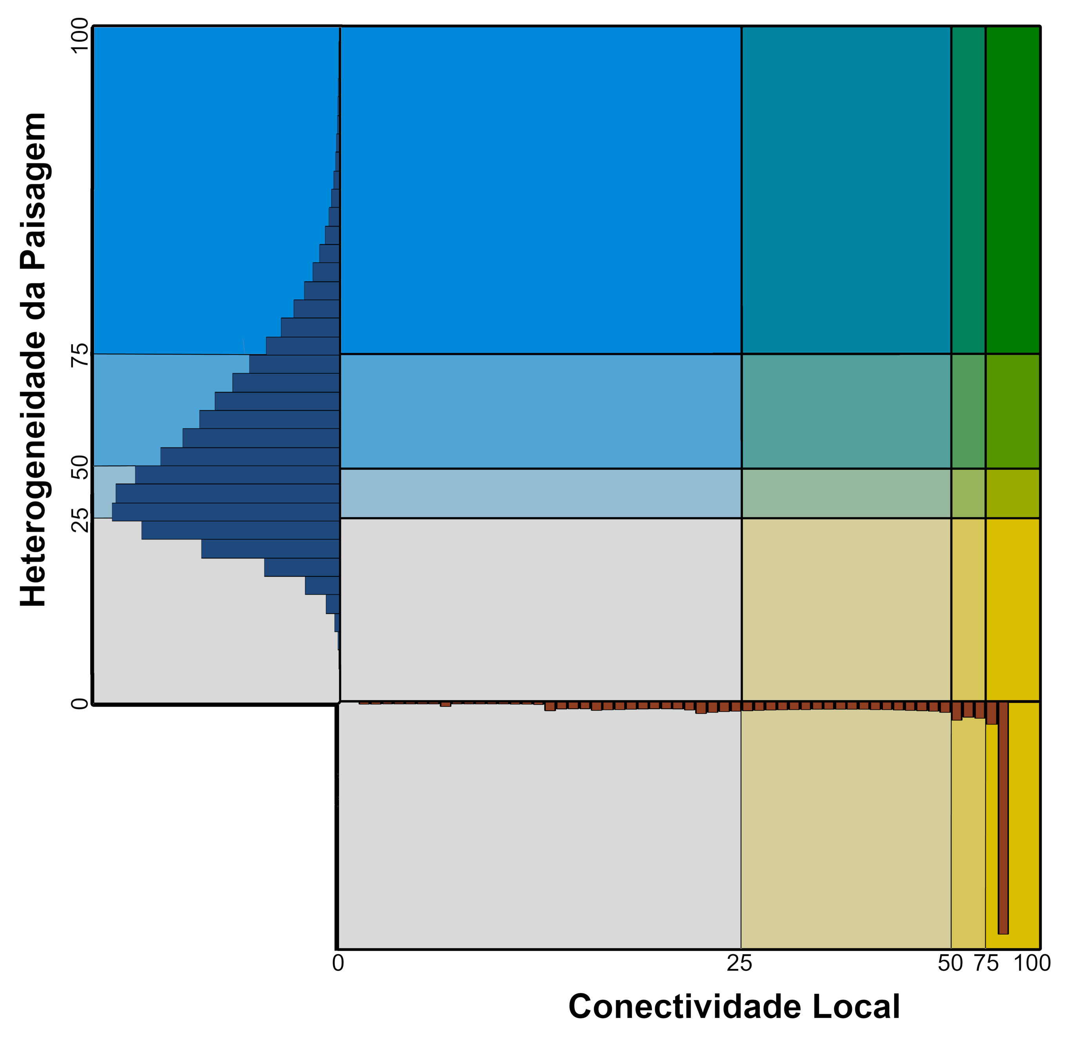(#res_classes)

Anderson, M. G., M. Clark, A. P. Olivero, A. R. Barnett, K. R. Hall, M. W. Cornett, M. Ahlering, M. Schindel, B. Unnasch, C. Schloss, e D. R. Cameron. 2023. [A resilient and connected network of sites to sustain biodiversity under a changing climate](https://doi.org/10.1073/pnas.2204434119). Proceedings of the National Academy of Sciences 120:e2204434119.

Anderson, M. G., M. Clark, e A. O. Sheldon. 2014. [Estimating Climate Resilience for Conservation across Geophysical Settings](https://doi.org/10.1111/cobi.12272). Conservation Biology 28:959–970.

Anderson, M. G., M. Clark, e A. O. Sheldon. 2016a. [Resilient Sites for Terrestrial Conservation in Eastern North America](https://doi.org/10.1111/cobi.12272). Conservation Biology 28:959–970.

Anderson, M., A. Barnett, M. Clark, J. Prince, S. A. Olivero, e B. Vickery. 2016b. Resilient and Connected Landscapes for Terrestrial Conservation.